**QUADRO DE ATIVIDADES – Fase(s) de ( x ) Preparo ( x ) Integração ( x ) Socialização**

|  |  |
| --- | --- |
| **CURSO** | Direito |
| **DISCIPLINA** | Economia |
| **PERÍODO DA TURMA** | Matutino |
| **PROFESSOR(A) ARTICULADOR(A)** | Victor Rabelo Brito |
| **Nº DE ALUNOS ENVOLVIDOS**  **(ANEXO – Lista com nomes)** | 10 |
| **ATIVIDADE** | Produção de um manual contendo informações sobre como desenvolver o marketing por meio do tráfego orgânico em pequenas empresas (e aplicação das técnicas de forma prática em um escritório de advocacia) |
| **DATA** | **Data Início:** 22/08/2024 **Data Término:** 20/11/2024 |
| **LOCAL** | Material digital (instagram + notion) e aplicação prática no escritório de advocacia **Barreiros e Massouh Advocacia** |
| **DURAÇÃO DA ATIVIDADE** | Aproximadamente 3 meses |
| **PÚBLICO ESTIMADO** | indeterminado (continuamente crescente) |

**FOTOS**

19/09 - Alinhamento de datas e organização geral

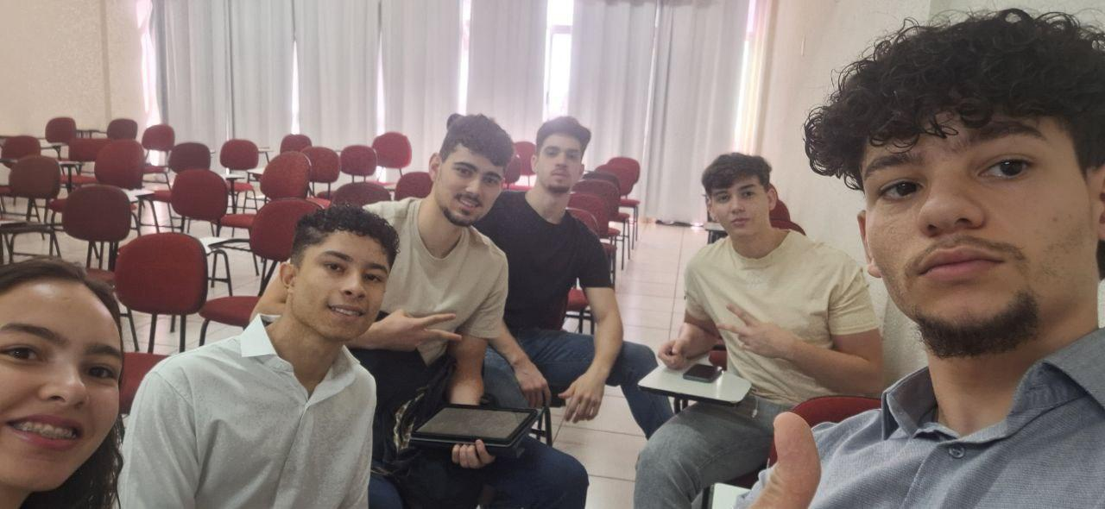

26/09 - Definição de tarefas e início da produção do material educativo (manual)

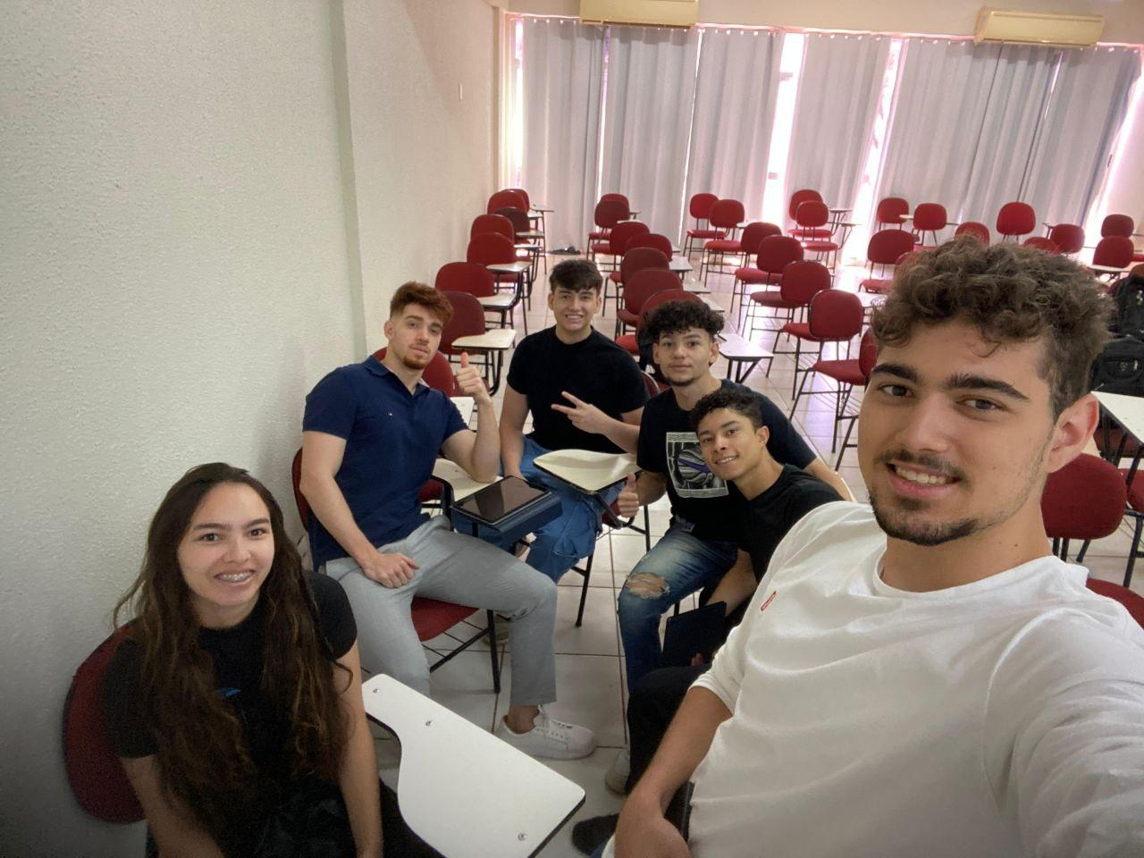

03/10 - Alinhamento dos métodos utilizados no instagram e preparação da conta

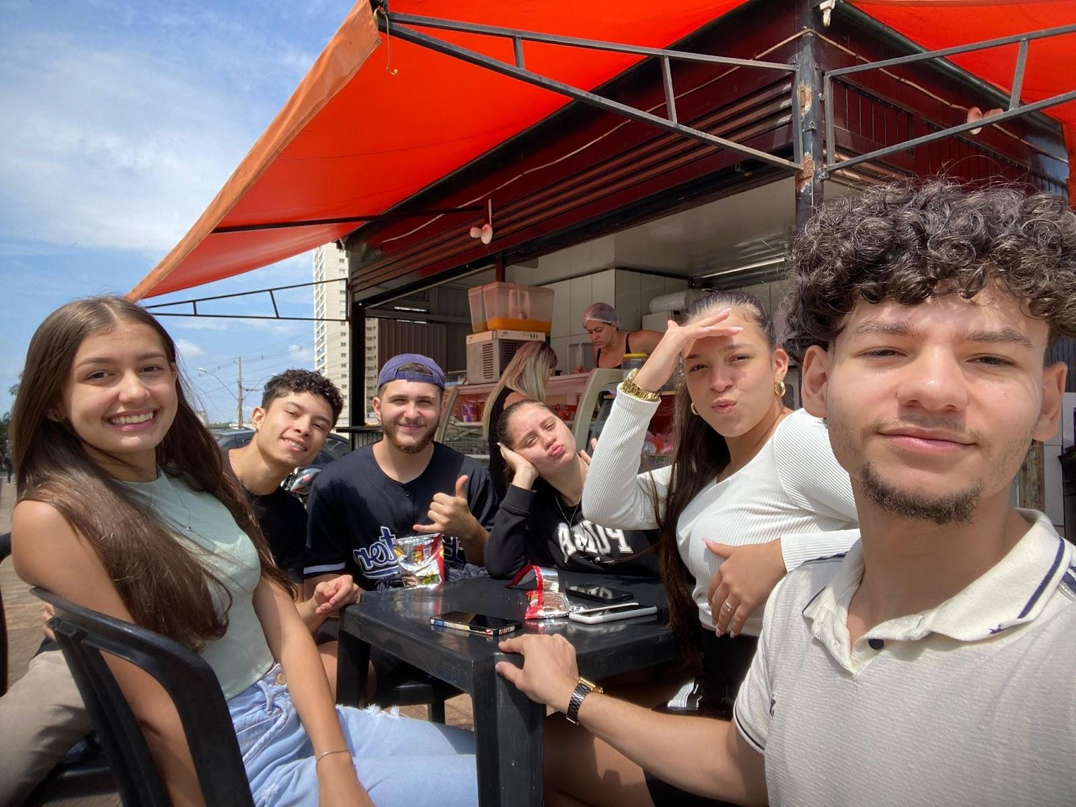

10/10 - Revisão geral de todo material produzido até o momento

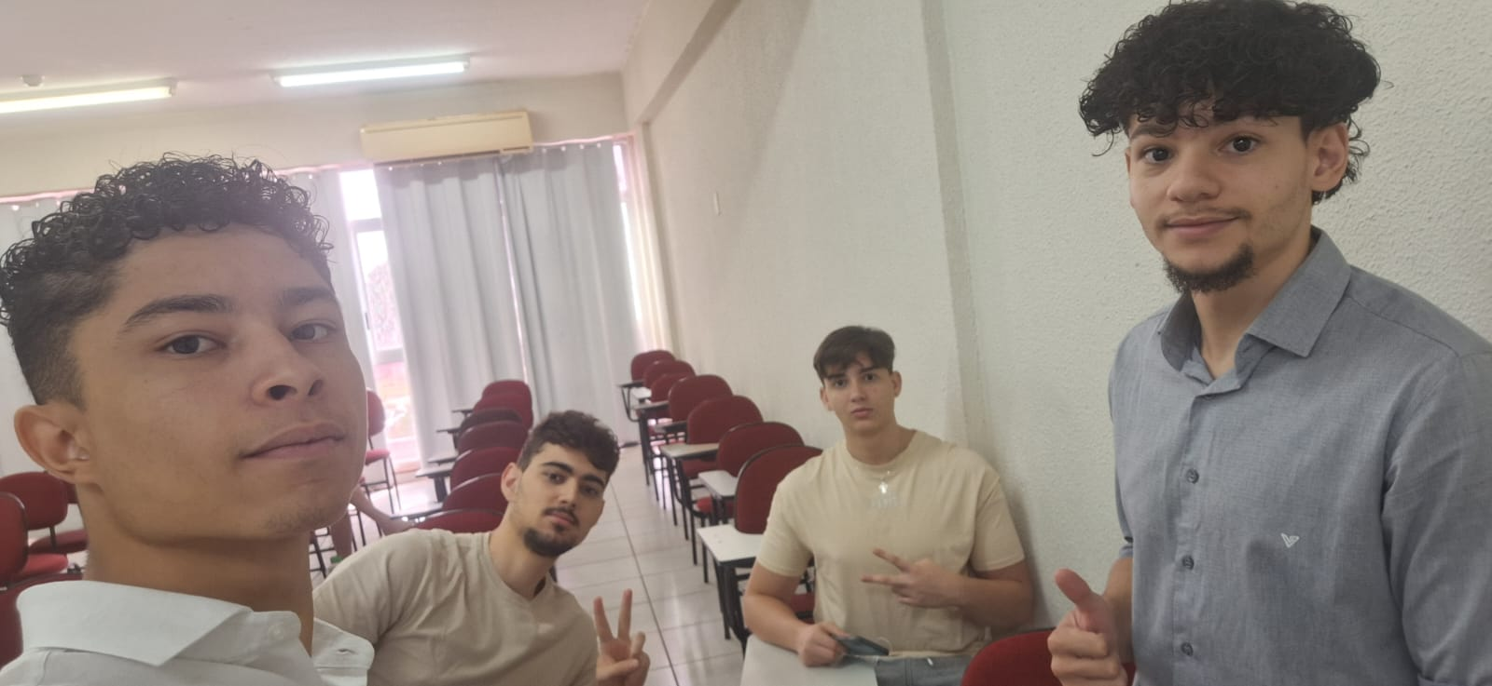

17/10 - Visitação ao escritório para alinhamento com responsáveis

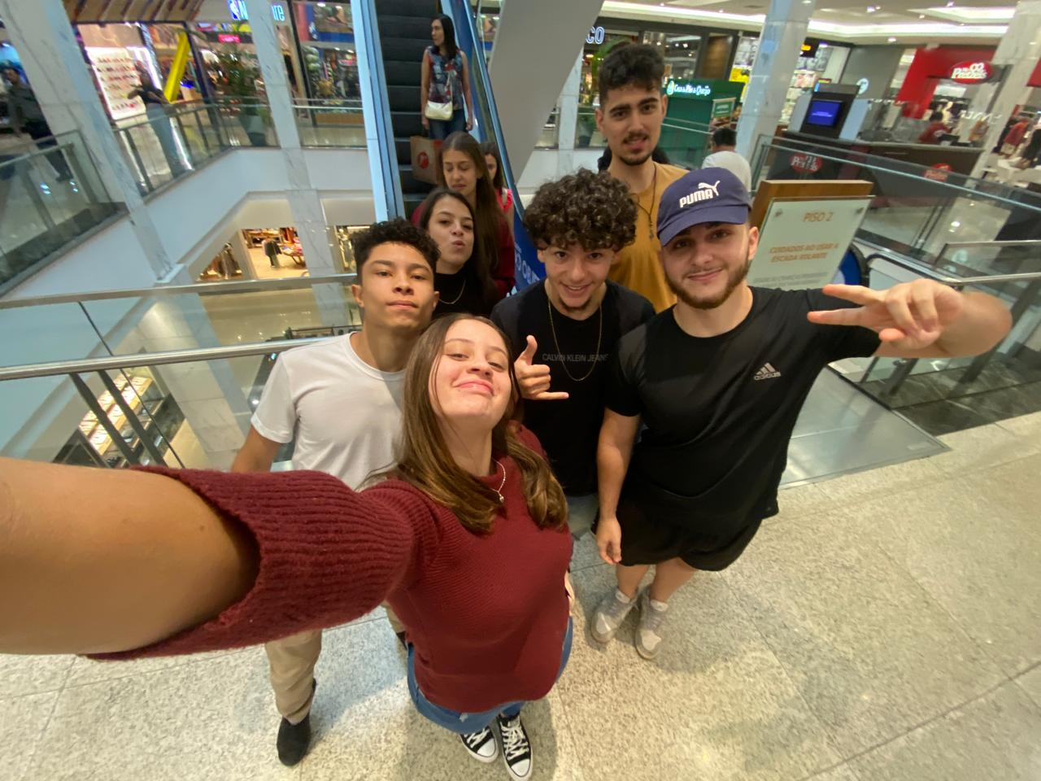

24/10 - Revisão conjunta das pesquisas até o momento e publicação do site na plataforma NOTION (finalização do projeto e programação das postagens automáticas no instagram)

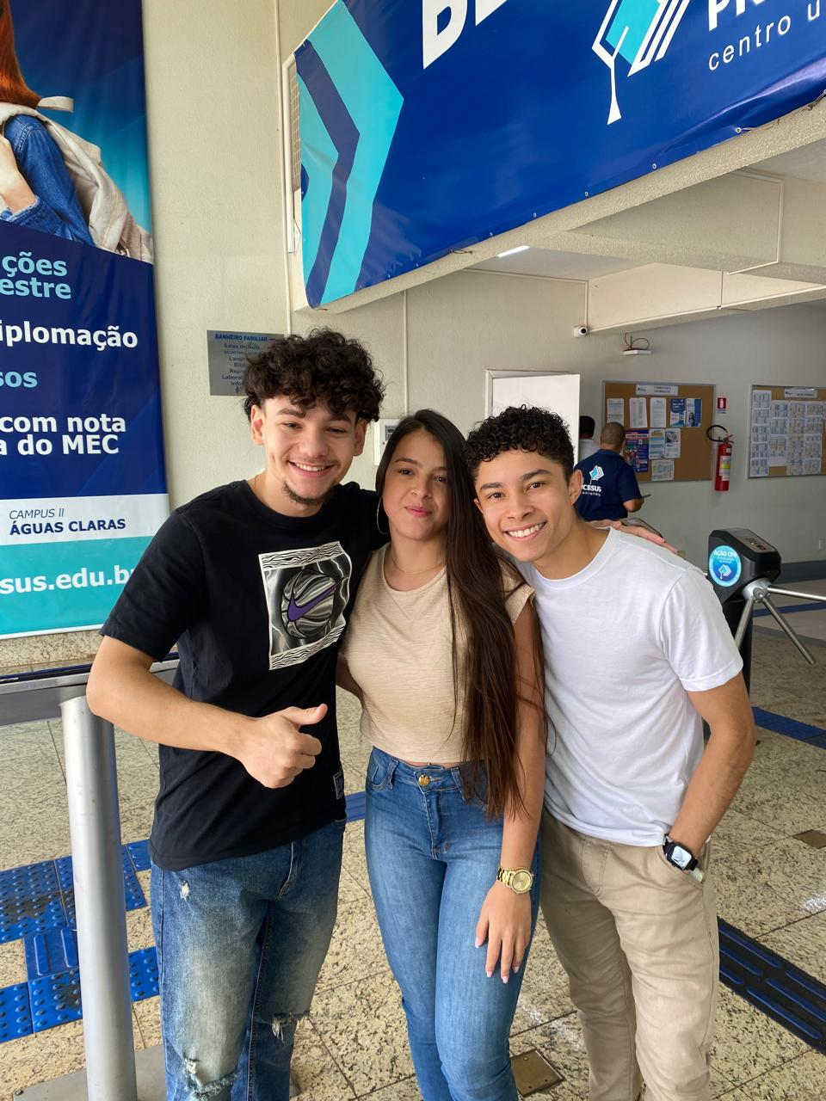

**ANEXO**

**ALUNOS ENVOLVIDOS**

|  |  |
| --- | --- |
| **N**OME | **MATRÍCULA** |
| Gabriel Avelino dos Santos | 2413180000087 |
| Gabriel Ferreira Braga | 2413180000067 |
| Arthur Marcelino Sehaber Germendorff | 2413180000041 |
| Maria Clara de Albuquerque Curvelo | 2413180000198 |
| Tiago Alves Lopes | 2413180000068 |
| Matheus da Silva Correia | 24131800000154 |
| Júlia Rodrigues Almeida | 2413180000016 |
| Amanda Nicole Rodrigues de Souza | 24131800000147 |
| Marcus Vinícius Barreiros de Oliveira | 2413180000008 |
| Maria Clara Ribeiro da Silva | 2413180000105 |